ΑΙΤΗΣΗ ΕΓΓΡΑΦΗΣ
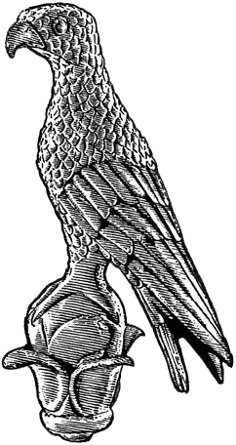
ΠΑΝΕΠΙΣΤΗΜΙΟ ΙΩΑΝΝΙΝΩΝ
ΣΤΟ ΠΡΟΓΡΑΜΜΑ ΜΕΤΑΠΤΥΧΙΑΚΩΝ ΣΠΟΥΔΩΝ
«Περιβάλλον και Αγροδιατροφή»

Επώνυμο: …………….……..………………......
Όνομα: …………………….……….................
Πατρώνυμο: ….…………………………….....
Μητρώνυμο: .…………………..…………
Διεύθυνση Μόνιμης Κατοικίας: …..….....
…………………………………………………………..
Πόλη – Νομός: .. …………………………………
Τηλ. Μόνιμης Κατοικίας ……………………
Κιν. τηλέφωνο: …..………………..................
e-mail: …………………………………………..

ΜΑ2

Προς
τη Γραμματεία του Τμήματος Χημείας
του Πανεπιστημίου Ιωαννίνων

Παρακαλώ να κάνετε δεκτή την αίτηση εγγραφής στο Π.Μ.Σ.:
«Περιβάλλον και Αγροδιατροφή» για το ακαδημαϊκό έτος …………………................
Για Π.Μ.Σ. με κατευθύνσεις, δηλώνω την κατεύθυνση:
1……………………………………………………………………..
Σε όσα Π.Μ.Σ. δίνεται η δυνατότητα επιλογής περισσοτέρων κατευθύνσεων (με σειρά προτίμησης):
2……………………………………………………………………..
3…………………………………………………………………….
Για Π.Μ.Σ. με δυνατότητα μερικής φοίτησης επιθυμώ:
Πλήρη φοίτηση

Μερική φοίτηση

Ιωάννινα, ……………………………

Ο/Η Αιτών/ούσα

(ονοματεπώνυμο & υπογραφή)

